單元主題 | 認識自己
探究內容 | 五官的功用

問題：
除了眼睛之外，我們可以用甚麼來辨認東西？
材料：
麵包、餅乾、香蕉、橙、蘋果等食物每樣數個，眼罩每人一個。
預測：
遮住眼睛後，我可以用以下方法來分辨食物：
- 用手摸。
- 用鼻聞。
- 用口嘗。
- 用耳朵聽。
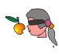
程序：
- 作預測。
- 根據預測分組作試驗。
- 每試完一種方法後脫下眼罩作證實，並記錄。
- 以全體討論交流的形式作結論。
記錄：
- 請畫出你的分辨方法(高班)。
- 請圈出你的分辨方法(低班)。
- 請說出你的分辨方法(幼皃班)。
教師的發問：
- 你用了甚麼方法來分辨食物？
- 你認為哪些方法最容易分辨？哪些方法最難分辨？哪些方法不能分辨？

備註：
- 教師可在兒童探究時發問，也可在全體討論交流時發問。
- 幼兒班：由教師作預測，選1至2種方法來試驗。
- 低 班：由兒童作預測。
- 高 班：由兒童作預測和設計試驗方法。

活動一 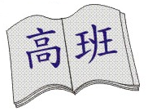/ 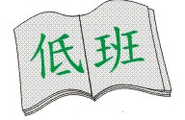/ 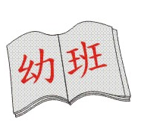

問題：
如何用你的耳朵幚助你認字？
材料：
字卡、錄音機、錄音帶(內錄和字卡相關的聲音)。
預測：
我的耳朵也可以幚助我認字。
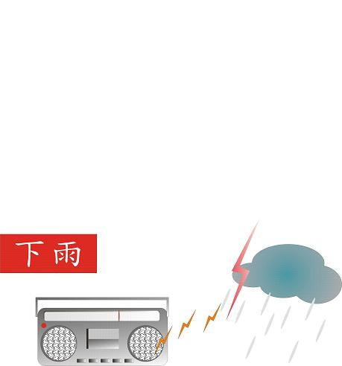
程序：
  - 教師把兒童分成2組。
  - 教師把一些字卡派給其中一組，請兒童把字卡逐個認讀。
  - 教師把同樣的字卡派給另外一組，再播放相關的聲音，請
兒童把有關字卡認出來。
  - 以討論和配對形式作結論。

配對：
把認字過程和有關感官用剪貼方式作配對。
教師的發問：
- 在認字的過程中你用了哪些感官？
- 假如用其他感官可以做得到嗎？
活動二 /

科學角的物件 | 氣味杯、魔術盒、眼罩、圖書、圖卡、工作紙、筆、人體模型、掛圖、電腦。
建議的綜合活動 | 唱遊：五官歌  美勞：做臉譜  閱讀：人體大百科VCD  詞彙：眼、耳、口、鼻、手、腳、身體
建議的課外活動 | 訪問媽媽：我的五官是甚麼時候長出來的？
教師的參考資料 | 五官的感覺原理：  神經線遍佈人體全身，人們透過相關的感官神經把信息傳送到大腦，大腦便可以作出正確的分辨。

